**DIETI DEALS 24**

**Progetto di Ingegneria del software 2023/24**

Jonathan Borrelli N86004049, Emanuele Donnarumma N8600XXXX, Giulio Borriello N8600XXXX

Gruppo INGSW2324_05

Indice

2 Decisioni 2

3 Validazione dell’usabilità 3

3.1 Usabilità prima delle modifiche 3

3.2 Usabilità dopo le modifiche 4

3.3 Modifiche significative effettuate 5

4 Glossario 9

# Decisioni

* Un utente può cercare anche aste proprie dentro la schermata di ricerca e compariranno. Però saranno visualizzate come aste altrui con però il bottone in basso disabilitato (perché un venditore non può fare un offerta ad una sua stessa offerta)
* La procedura di pagamento non è stata implementata. Dunque La carta inserita dall’utente durante il pagamento non viene salvata, e non esiste nessuna classe che la salvi, perché in possibili implementazioni future è probabile che verranno usate librerie esterne per salvarla, dunque non c’era motivo di salvarla con metodi nostri ora.

# Validazione dell’usabilità

## Usabilità prima delle modifiche

**S**: Successo = 1

**P**: Parziale Successo = 0.5

**F**: Fallimento = 0

|  |  |  |  |  |  |  |  |  |  |  |
| --- | --- | --- | --- | --- | --- | --- | --- | --- | --- | --- |
|  | TASK 1 | TASK 2 | TASK 3 | TASK 4 | TASK 5 | TASK 6 | TASK 7 | TASK 8 | TASK 9 | TASK 10 |
| TESTER 1  59 anni | **S** | **P** | **S** | **P** | **S** | **P** | **S** | **P** | **P** | **P** |
| TESTER 2  62 anni | **P** | **S** | **S** | **P** | **P** | **P** | **S** | **P** | **S** | **S** |
| TESTER 3  21 anni | **S** | **S** | **P** | **S** | **S** | **S** | **S** | **S** | **S** | **S** |
| TESTER 4  20 anni | **S** | **S** | **P** | **S** | **S** | **S** | **S** | **S** | **S** | **S** |

TASKS:

1. Registrati come un venditore

TESTERS:

1. Maurizio
2. Giuseppe
3. Lorenzo
4. Tester Anonimo
5. Crea un’asta al ribasso di un bene
6. Accetta un’offerta a una tua asta silenziosa
7. Effettua il pagamento di una tua offerta
8. Modifica il profilo aggiungendo un link esterno
9. Visualizza le offerte effettuate
10. Visualizza notifiche
11. Compra un’asta al ribasso
12. Fai un’offerta ad un’asta silenziosa
13. Visualizza il profilo di un creatore di un’asta

**Usabilità = 27+(0.5x13) / 40 = 0,8375 = 83,75% di usabilità**

## Usabilità dopo le modifiche

**S**: Successo = 1

**P**: Parziale Successo = 0.5

**F**: Fallimento = 0

|  |  |  |  |  |  |  |  |  |  |  |
| --- | --- | --- | --- | --- | --- | --- | --- | --- | --- | --- |
|  | TASK 1 | TASK 2 | TASK 3 | TASK 4 | TASK 5 | TASK 6 | TASK 7 | TASK 8 | TASK 9 | TASK 10 |
| TESTER 1  60 anni | **S** | **S** | **S** | **S** | **S** | **S** | **S** | **S** | **S** | **S** |
| TESTER 2  56 anni | **S** | **S** | **P** | **P** | **P** | **P** | **P** | **F** | **S** | **P** |
| TESTER 3  22 anni | **S** | **S** | **S** | **S** | **S** | **S** | **S** | **S** | **S** | **S** |
| TESTER 4  22 anni | **S** | **S** | **S** | **S** | **S** | **S** | **S** | **S** | **S** | **S** |

TASKS:

TESTERS:

1. Giorgio
2. Emma
3. Alessandro
4. Chiara
5. Registrati come un venditore
6. Crea un’asta al ribasso di un bene
7. Accetta un’offerta a una tua asta silenziosa
8. Effettua il pagamento di una tua offerta
9. Modifica il profilo aggiungendo un link esterno
10. Visualizza le offerte effettuate
11. Visualizza notifiche
12. Compra un’asta al ribasso
13. Fai un’offerta ad un’asta silenziosa
14. Visualizza il profilo di un creatore di un’asta

**Usabilità = 33+(0.5x6) / 40 = 0,9 = 90% di usabilità**

## Modifiche significative effettuate

1. **Modifiche del menu (della bottom navigation bar)**

* Cambiata l’icona delle mie offerte, prima non era molto intuitiva
* Aggiunte le scritte alle varie opzioni del menu, per rendere più immediato il significato di ogni icona
* Aggiunto un cerchio attorno al tasto per creare un’asta, per renderlo più visibile a colpo d’occhio
* Adesso le icone del menu sono vuote dentro e ad ogni schermata in cui l’utente si trova viene “riempita” solo l’icona corrispondente a quella schermata, dando così un feedback visivo di quale sia la schermata corrente
* La home è stata cambiata a favore del più intuitivo tasto cerca, che fa capire subito all’utente che si sta visualizzando le aste altrui



Figura - Menù di navigazione prima delle modifiche

Figura - Menù di navigazione dopo le modifiche

1. **Modifica del logo**

* Modificato il font e il colore del logo dell’applicazione, per renderlo più coerente con gli altri font e colori utilizzati



Figura – Font e colore del logo prima della modifica

Figura - Font e colore del logo dopo la modifica

1. **Aggiunta di una Step by step view**

* Aggiunti alla schermata di registrazione maggiori feedback per permettere all’utente di vedere a che punto è della creazione del nuovo account

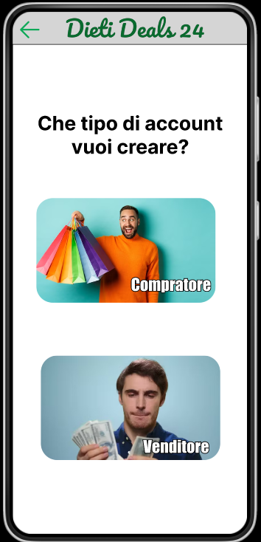

Figura - Una delle schermate di registrazione

prima delle modifiche

Figura - Una delle schermate di registrazione

dopo le modifiche

* Aggiunti alla schermata di creazione asta maggiori feedback per permettere all’utente di vedere a che punto è della creazione dell’asta

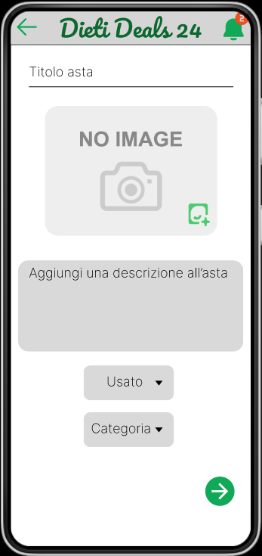

Figura - Una delle schermate di creazione

dell'asta prima delle modifiche

Figura - Una delle schermate di creazione

dell'asta dopo le modifiche

1. **Modifiche alla schermata di pagamento**

* Aggiunta la schermata per scegliere il metodo di pagamento. L’unico metodo previsto al momento è con carta di credito, ma è stata realizzata questa schermata in previsione di una possibile implementazione futura di altri metodi di pagamento (es: con bonifico, con paypal, etc…)
* Aggiunta una schermata di riepilogo a fine procedura per permettere all’utente di visualizzare di nuovo sia cosa sta comprando e sia i dati che ha inserito in un’unica schermata, prima di confermare definitivamente il pagamento

1. **Modifiche ai colori**

* Apportate alcune modifiche alla scelta di colori per migliorare la leggibilità di alcune schermate

1. **Modifiche ad ognuno dei tasti per creare le aste Al ribasso, Silenziosa e Inversa**

Grafica dei tasti resa più coerente con il resto dell’applicazione. Essi ora invocano il colore e il simbolo deciso essere corrispondente a quel tipo di asta

Figura 9 - Schermata di selezione della

tipologia dell'asta prima delle modifiche

Figura 10 - Schermata di selezione della

tipologia dell'asta dopo le modifiche

# Glossario

|  |  |
| --- | --- |
| Compratore |  |
| Venditore |  |
| Asta silenziosa |  |
| Asta al ribasso |  |
| Asta inversa |  |
| IBAN |  |
| BIC |  |
| Bio |  |
| Link esterno |  |